**UNIDAD 3**

Instalación de sistemas operativos

Trabajo con máquinas virtuales. Windows y Linux

1.- Diferencia entre un hypervisor de tipo I y de tipo II.

Tipo 2 se instala en el operativo existente

Tipo 1 no tiene q cargar el so se ejecuta en el hadware físico solo

2.- Diferencia entre clonación completa y clonación enlazada.

Clonación completa clona todo el disco vitrual

Y la enlazada utiliza el disco virtual dado, añadiendo sus cosas aparte, utiliza menos espacios y es mas rápido la clonacion

3.- Diferencia entre clonación completa y exportación.

Clonación completa clona todo el disco vitrual

Exportación exporta el disco y sus características y configuraciones de la maquina virtual

4.- En qué ruta se suelen guardar las máquinas virtuales creadas en VirtualBox y cada máquina que formato físico tiene en el disco del equipo.

En la ruta le q especificas al instalar actualmente C:\Users\dam128\VirtualBox VMs

.vbox

5.- En qué se diferencia entre un adaptador NAT y uno PUENTE.

Adaptador nat permite la conexión en la red pero no en otras maquinas virtuales

Y la de puente si que lo permite

6.-Qué utilidad tienes los puntos de restauración. Explique con los pantallazos correspondientes la forma en como se crea un punto de restauración y como se restaura el sistema en un determinado momento.

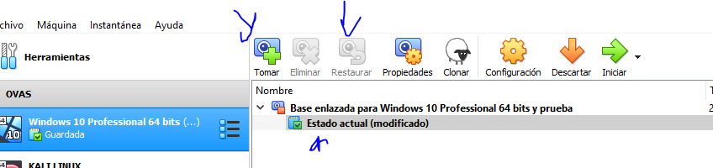

Se utiliza como una forma de copia de seguridad

7.- Crear un nuevo disco duro en la máquina virtual WINDOWS llamado IMÁGENES. Tendrá 50GB de capacidad y con los parámetros por defecto igual que el resto de discos creados. Una vez creado el disco iniciar la máquina y crear una partición en dicho disco formateada en FAT32 ( en virtualbox si se formatea en NTFS da problemas de escritura con clonezilla).

No da problema